**5ο ΦΥΛΛΟ ΕΡΓΑΣΙΑΣ**

**(ΑΦΙΕΡΩΜΑ ΣΤΗΝ ΚΙΚΗ ΔΗΜΟΥΛΑ)**

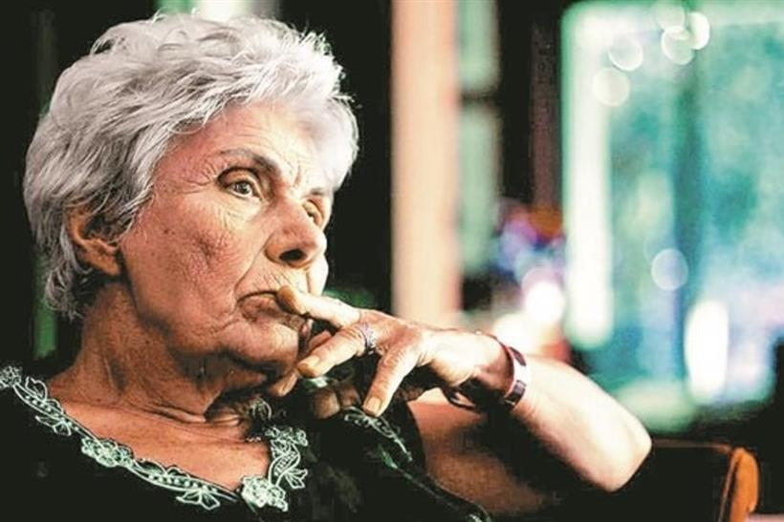 Γεννήθηκε το 1931 στην Αθήνα. Παντρεύτηκε τον μαθηματικό και ποιητή Άθω Δημουλά, με τον οποίο απέκτησε δύο παιδιά. Εργάστηκε ως υπάλληλος στην Τράπεζα της Ελλάδος επί 25 χρόνια. Το 2002 εξελέγη τακτικό μέλος της Ακαδημίας Αθηνών.   Το 1972 τιμήθηκε με το Β' Κρατικό Βραβείο Ποίησης για τη συλλογή Το λίγο του κόσμου, το 1989 με το Α' Κρατικό Βραβείο Ποίησης για τη συλλογή *Χαίρε ποτέ* και το 1995 με το Βραβείο Ουράνη της Ακαδημίας Αθηνών για τη συλλογή *Η εφηβεία της λήθης*.

Η Association Capitale Européenne des Littératures τη βράβευσε, τον Μάρτιο του 2010, με το Ευρωπαϊκό Βραβείο Λογοτεχνίας στο πλαίσιο της πέμπτης Ευρωπαϊκής Συνάντησης Λογοτεχνίας. Ποιήματά της έχουν μεταφραστεί στα αγγλικά, τα γαλλικά, τα ισπανικά, τα ιταλικά, τα πολωνικά, τα βουλγαρικά, τα γερμανικά και τα σουηδικά.

ΣΥΝΕΝΤΕΥΞΗ ΣΤΟΝ ΓΙΑΝΝΗ ΧΑΤΖΗΓΕΩΡΓΙΟΥ

*— Τι είναι για σας σήμερα ποίημα; Τι συμβολίζει;*

Είναι ένα «σήμερα». Ένα σήμερα, που ελπίζει ότι θα είναι κι' ένα «αύριο», με αναγνωρισμένες τις αγαθές παρεμβάσεις του, ώστε να μην είναι όλα μονόδρομος... Συμβολίζει επίσης, έναν ακόμα άνθρωπο μέσα στους τόσους, με μια πιο ευδιάκριτη ιδιαιτερότητα απ' αυτές που διαθέτει ο κάθε άνθρωπος που προορίζεται να κοινοποιείται και να περνάει τη δοκιμασία του μετεωρισμού της, πάνω από το αν έχει νόημα ή όχι η ύπαρξή της. Πιο συγκεκριμένα, χαρακτηρίζει έναν άνθρωπο που μάχεται να δώσει στα πράγματα διαστάσεις που δεν έχουν, ή και να ξεκαθαρίσει τη θολή μορφή τους, εφαρμόζοντας μια άλλη, επίσης θολή μέθοδο, όπως είναι αυτή του ποιητικού λόγου, ίσως πιο παρήγορη ως βραδύτερα θνητή.

*— Διαφοροποιείται από την ποίηση;*

Δεν είμαι βέβαιη αν κατανοώ την ερώτηση, και έτσι στην τύχη, με τη βοήθεια της αοριστίας απαντώ, ότι η ποίηση είναι τα νερά μιας λίμνης και το ποίημα είναι ο Νάρκισσος που καθρεφτίζεται.

*— Θα προτιμούσατε μόνο να ζείτε ποιητικά παρά να γράφετε ποιήματα;*

Ποιητική ζωή δεν υπάρχει. Κι' αυτό ακριβώς είναι μια από τις αμέτρητες ελλείψεις που προσπαθεί να θεραπεύσει, να συγκαλύψει η ποίηση.

*— Μα, τι νόημα έχει η ποίηση σε μία απείρως αντιποιητική εποχή;*

Και εγώ σας ρωτώ: τι νόημα θα είχε η ποίηση σε μια ποιητική εποχή; Και υπήρξε ποτέ τέτοια αρραγώς ποιητική εποχή; Αν εννοείτε αντιπνευματική, τότε ναι, ακόμα περισσότερο γίνεται απαραίτητη η παρέμβαση της ποίησης, της τέχνης γενικά.

— *Γιατί αισθάνεστε αμήχανα όταν σας αποκαλούν «ποιήτρια», κυρία Δημουλά; Είναι μία καλώς νοούμενη σεμνότητα, κάτι βαρύγδουπο που πιστεύετε πως δεν σας ταιριάζει ή ένας ιδιαίτερος μηχανισμός αυτοπροστασίας;*

Γιατί αισθάνομαι αμήχανα; Ναι, ίσως για όλους αυτούς τους λόγους που αναφέρετε, αλλά εκείνο που με ενοχλεί είναι η ανακρίβεια, η υπερβολή αυτού του χαρακτηρισμού, διότι δεν υπάρχει κανείς που να είναι μόνον και συνεχώς ποιητής. Είναι ένας επίμονα κοινός άνθρωπος, στον οποίο απλώς δόθηκε, χωρίς συμβόλαιο μονιμότητας, η δυνατότητα να επιχειρεί να αποτινάξει τη φθαρτότητά του.

*— Τι στερήσατε από τη ζωή σας γράφοντας ποιήματα, κυρία Δημουλά, βασανίζοντας ίσως το μυαλό σας, βραδιές και μέρες, προκειμένου να βρείτε το σωστό νόημα, τη σωστή λέξη, στη σωστή σειρά;*

Τίποτα δεν στέρησα, δεν θυσίασα. Αυτό που μου επεβλήθη να επιχειρώ, προφανώς ήταν το ευκολότερο, απ' όσα δύσκολα απέφυγα.

*— Η ποίησή σας παρηγορεί. Εδώ και πολλά χρόνια. Εσάς τι σας παρηγορεί;*

Αν μου έδιναν να διαλέξω μεταξύ μιας ευτυχίας και του να γράψω ένα καλό ποίημα, μοιραία θα διάλεγα το δεύτερο, μια και δε γνωρίζω τι σημαίνει ευτυχία κι' αν υπάρχει. Ίσως, λοιπόν, πράγματι να παρηγορεί η ποίηση για την έλλειψη ευτυχίας. Υποπτεύομαι πως η ευτυχία είναι κάτι που δεν θα το θυσίαζε κανείς για να γράψει ποιήματα. Διότι ευτυχής και ποιητής κατ' εμέ δεν υπάρχει.

*— Δεν υπήρξατε ευτυχισμένη;*

Ποτέ.

*— Αυτό δεν σας λυπεί;*

Όχι. Το θεωρώ κανονικό. Δεν υπάρχει ευτυχία. Υπάρχει χαρά, αλλά κι' αυτή κρατάει τέσσερα δευτερόλεπτα. Διότι έρχεται μία πραγματικότητα και τα βάζει όλα στη θέση τους.

*— Η ζωή είναι περισσότερο λύπες παρά χαρές;*

Αυτό δεν το ξέρω. Είναι θέμα της ιδιοσυγκρασίας. Είναι άνθρωποι που χαίρονται εύκολα, είναι άνθρωποι που πιστεύουν σε πολλά πράγματα-αυτό δίνει μία δύναμη πολύ μεγάλη. Ακόμη και λάθος να πιστεύεις. Βλέπω, όμως, ότι όλες οι καταστάσεις προορίζονται για να τουμπάρουν, για να αλλάξουν. Τίποτα δεν είναι σταθερό. Αυτή η ρευστότητα, λοιπόν, είναι που και με ευχαριστεί διότι με διεγείρει αλλά και με τρελαίνει καθώς σκέφτομαι ότι αυτή η ίδια μετά θάνατον δεν υπάρχει. Σου δίνει ένα τελικό, ένα καταλάγιασμα, κι' αυτό είναι πάρα πολύ δυσάρεστο.

*— Έχετε φίλους;*

Έχω. Έχω μια ζήτηση (χαμογελάει). Και με το παραπάνω. Ακούστε, το να είναι κάποιος ποιητής δεν σημαίνει ότι είναι κάθε στιγμή ποιητής. Μπορεί εξ' αυτού να έχει καλλιεργηθεί μία ιδιαίτερη ευγένεια, αλλά η ζωή τον θέλει κοινό άνθρωπο.

*— Με ιδιαίτερες, όμως, ευαισθησίες...*

Τις οποίες ανακαλύπτει και τις ασκεί την ώρα που γράφει. Διότι αλλιώς δεν μπορώ να εξηγήσω ούτε τους φθόνους, ούτε τα μίση, ούτε τις κακεντρέχειες που αφθονούν σε αυτό τον ευαίσθητο χώρο που δεν θα έπρεπε. Αλλά φαίνεται ότι η ανταγωνιστικότης είναι σύνθημα ζωής, σύνθημα επιβίωσης.

Πηγή: [www.lifo.gr](https://www.lifo.gr/articles/sunenteukseis_articles/220989/i-kyria-kiki-dimoyla-pisteyei-oti-einai-deili-kai-symvivasmeni) *Δημοσιεύτηκε 2.1.2018*

Ν. Σεβαστάκης

Η ποίηση ως πάθος δημοκρατικό

Σκέψεις για την ποίηση με αφορμή τον θάνατο της Κικής Δημουλά.

Παρότι ο Πλάτωνας, ο πιο επιφανής ολιγαρχικός της Ιστορίας, δεν την εμπιστευόταν, η ποίηση ήταν εξαρχής μια υπόθεση αριστοκρατική. Ακόμα και στους μοντέρνους καιρούς, παρά τις τεράστιες αλλαγές στη μορφή και στα ενδιαφέροντά της, η ποίηση για τον κοινό νου στάθηκε κατά κανόνα κάπου ψηλά, σαν να αφορούσε το πνεύμα των λίγων και εκλεκτών. (...) Φυσικά, ο παραπάνω κανόνας είχε πολλές, λαμπρές εξαιρέσεις, την ποίηση που συνδέθηκε με τις μεγάλες Επαναστάσεις, τον πόλεμο και τα εθνικά ανδραγαθήματα. Μια ποίηση που πήρε επάνω της τη δόξα του έθνους ή, αργότερα, τα πάθη του φτωχού λαού και των αδύναμων. (...)

Όσο και αν έχασε προ πολλού τις αριστοκρατικές της καταβολές, η ποίηση δεν μπόρεσε να ανταγωνιστεί το μυθιστόρημα ως προς τη σχέση της με τους πολλούς. Το μυθιστόρημα αναπτύχθηκε μαζί την αστική κοινωνία, τη μεγάλη πόλη, τα πλήθη και τις εμπειρίες μιας πιο περίπλοκης εσωτερικής και εξωτερικής ζωής. Το ίδιο, θα έλεγε κανείς, προσπάθησε και η μοντερνιστική ποίηση, επιδιώκοντας να απορροφήσει το στιγμιαίο, το βέβηλο και το ασήμαντο πράγμα. Η ποίηση, ωστόσο, κρατούσε και ακόμα και τώρα κρατάει έναν πυρήνα αδιαπέραστο και ερμητικό. Δεν είναι αυτονόητη η σχέση της με τη δημοκρατία, πολύ περισσότερο με τη λαϊκότητα.

Τώρα, με αφορμή τον θάνατο της Κικής Δημουλά, ποιήτριας των φθαρτών πραγμάτων της προσωπικής ζωής, μπορούμε να σκεφτούμε άλλη μια φορά τη σχέση της ποίησης με τη δημοκρατία. Έχουμε συνηθίσει να σκεφτόμαστε τη δημοκρατία ως πολιτική μορφή ή πολίτευμα. Όμως, αν μια ποίηση όπως της Δημουλά μπορεί να χαρακτηριστεί δημοκρατική, είναι με μια πολύ διαφορετική σημασία: είναι δημοκρατική γιατί φέρνει στην επιφάνεια απλά πράγματα, εξισώνοντάς τα με τα πιο ακριβά και πολύτιμα. Είναι όμως δημοκρατική και γιατί προωθεί έναν διαμοιρασμό συναισθημάτων, χωρίς να περνάει υποχρεωτικά από το ψυχρό στο θερμό. «Η σταθερά στη ζωή μου ήταν η δειλία».

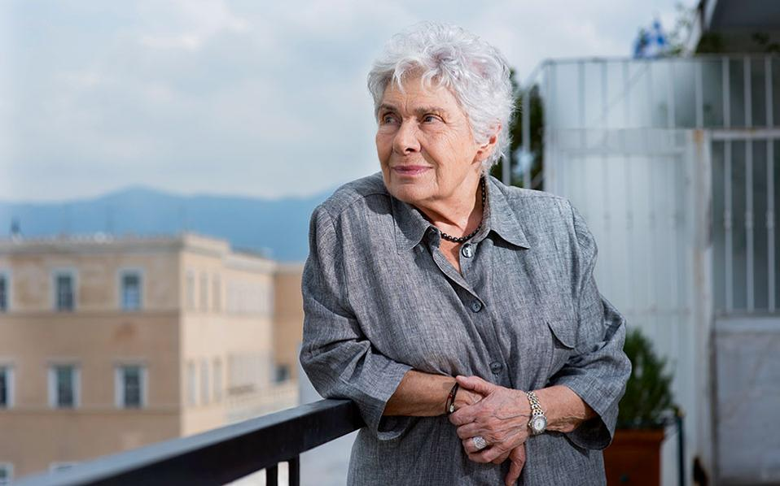 Με αυτή την έννοια, η ποίηση της Δημουλά δεν είναι δημοκρατική λόγω της δημοφιλίας της παρά το αντίθετο: αγαπήθηκε από περισσότερους/-ες γιατί υποδέχτηκε κάποιες ανομολόγητες αγωνίες των περισσότερων. Πιο σημαντικός από την όποια δημοφιλία είναι ο τρόπος με τον οποίο η ποίηση αυτή επινοεί μια σχέση με τον κόσμο ως εναλλαγή του οικείου και του ανοίκειου, της κατοχής και της απώλειας. Έτσι μπορεί να δει κανείς πως ενισχύει το μυστήριο του κόσμου, συμμετέχοντας πιο πυκνά και εντατικά στην ύλη της καθημερινότητας.

Γιατί, ωστόσο, μπορεί να αγαπηθεί μια τέτοια ποίηση, ενώ κρατάει τις αποστάσεις της από την ευκολία; Η Δημουλά γράφει έναν στίχο: «Ο μόνος αξιόπιστος μάρτυρας ότι ζήσαμε / είναι η απουσία μας», συνομιλώντας όμως με τη γυναικεία ωριμότητα. Δεν είναι εδώ μία ρομαντική έφηβη που μελαγχολεί στο δωμάτιό της αλλά μια ενήλικη, γυναικεία απορία ριγμένη σε έναν κόσμο με χίλιες δυο δουλειές, περισπασμούς, συναισθηματικές ματαιώσεις.

Η ποίηση συναντά εν τέλει τη δημοκρατία, καταργώντας στην πράξη ‒στις λέξεις της δηλαδή, γιατί αυτή είναι η πράξη η δική της, οι λέξεις της‒ την αντίθεση του προσωπικού και του δημόσιου. Γίνεται η πιο προσωπική φωνή, η πιο ενδόμυχα ιδιωτική, και συγχρόνως αυτή που εμπνέει μια κοινότητα συγκίνησης. Πάει στο πιο μεγάλο βάθος (κι αυτό είναι η απώτερη αριστοκρατική της κλίση), για να μοιράσει όμως τους καρπούς της εξόρυξης στην επιφάνεια.

Όταν το ορυχείο δεν πλημμυρίζει και η επιφάνεια δεν ερημώνει, τότε το ποίημα μπορεί και συναντά τους πολλούς. Και η Δημουλά φαίνεται πως πέρασε από αυτή την ωραία δοκιμασία.

Πηγή: [www.lifo.gr](https://www.lifo.gr/articles/sunenteukseis_articles/220989/i-kyria-kiki-dimoyla-pisteyei-oti-einai-deili-kai-symvivasmeni) *Δημοσιεύτηκε στις 27.2.2018*

**Δραστηριότητα**

Αφού διαβάσεις προσεκτικά τα δύο παραπάνω κείμενα (συνέντευξη & άρθρο αφιέρωμα):

α) Ποια είναι εκείνα τα στοιχεία που, κατά τη γνώμη σου, καθιστούν την Κική Δημουλά μία ιδιαίτερα δημοφιλή ποιήτρια στο αναγνωστικό κοινό; Το κείμενό σου να έχει τη μορφή σύντομου άρθρου (150-180 λέξεις).

β) Τι σημαίνει για εσένα προσωπικά η ποίηση; Να αναπτύξεις την απάντησή σου προφορικά μέσα στην τάξη.

*Αξίζει να δεις:*

* <https://www.youtube.com/watch?v=Wp80N26IxXg> (Σύντομο αφιέρωμα της ΕΡΤ με αφορμή τον πρόσφατο θάνατό της)
* <https://www.youtube.com/watch?v=w5khdN2NPy0> (Ποιητική βραδιά-παρουσίαση συλλογής «Έλληνες Ποιητές» από την Καθημερινή)
* <https://www.youtube.com/watch?v=4MUIYMn3V88> (Συνέντευξη της Κικής Δημουλά στην Εύη Κυριακοπούλου-ΕΡΤ)

***Τα πάθη της βροχής***

Ας ακούσουμε την παρακάτω μελοποίηση του ποιήματος:

<https://www.youtube.com/watch?v=3_nhLrao3FQ> (Τα πάθη της βροχής. Κική Δημουλά | Γιώργος Ανδρέου | Κορίνα Λεγάκη)

**Α. Ας κατανοήσουμε το κείμενο**

1. Ποιο είναι το βασικό θέμα του ποιήματος; Ποια στοιχεία του ποιήματος σε οδήγησαν στην απάντησή σου;
2. Ποια είναι τα πρόσωπα του ποιήματος; Σε τι διαφέρουν;
3. Πού και πότε εξελίσσεται το ποίημα; Να εντοπίσεις τις αντίστοιχες φράσεις.
4. Ποια είναι η ψυχική κατάσταση του ποιητικού υποκειμένου; Ποια είναι τα συναισθήματα από τα οποία διακατέχεται; Τα συναισθήματα αυτά δηλώνονται ή υποδηλώνονται; Να αιτιολογήσετε την απάντησή σου.
5. Πώς κατανοείς τον τίτλο του ποιήματος;

**Β. Ας προσεγγίσουμε τη δομή και τη γλώσσα του κειμένου**

1. Το ποίημα εξελίσσεται σε τρεις φάσεις. Ποιες είναι αυτές και ποιο είναι το βασικό χαρακτηριστικό της καθεμίας;
2. Ποια λέξη του ποιήματος είναι αυτή που προσδίδει στο ποίημα συνοχή; Με ποιους εκφραστικούς τρόπους η ίδια λέξη αναδεικνύεται στα επιμέρους σημεία;
3. Να εντοπίσεις ένα από τα παρακάτω εκφραστικά μέσα: *προσωποποίηση, παρομοίωση, μεταφορά, υπερβολή, επανάληψη, χιαστό, παρήχηση* και να εξηγήσεις την ποιητική τους λειτουργία.
4. Παρόλο που επαναλαμβάνεται η λέξη «εσύ», το ποίημα έχει περισσότερο τη μορφή μονολόγου. Από ποια στοιχεία διαπιστώνεται και πώς συμβάλλει αυτή η μορφή στη δημιουργία του μελαγχολικού κλίματος που κυριαρχεί στο ποίημα;

**Γ. Ας σχολιάσουμε ιδέες, στάσεις, αξίες, πράξεις και συμπεριφορές**

1. *«…βραδύγλωσση βροχή…εσύ*»: Τι θα ήταν αυτό που θα μπορούσε να διηγηθεί η βροχή; Επινόησε μια δική σου ιστορία (200 λέξεις), λαμβάνοντας υπόψη τη συναισθηματική κατάσταση του ποιητικού υποκειμένου**.**
2. Στο παραπάνω άρθρο-αφιέρωμα αναφέρονται τα εξής: «*Δεν είναι εδώ μία ρομαντική έφηβη που μελαγχολεί στο δωμάτιό της αλλά μια ενήλικη, γυναικεία απορία ριγμένη σε έναν κόσμο με χίλιες δυο δουλειές, περισπασμούς, συναισθηματικές ματαιώσεις*.» Σε ποιο βαθμό επιβεβαιώνεται η παραπάνω αναφορά στο ποίημα; (150 λέξεις)

**Ας διαβάσουμε ένα ακόμα ποίημα της Κικής Δημουλά**

Ὁ Πληθυντικός Ἀριθμός (Τό λίγο τοῦ κόσμου, 1971)

Ὁ ἔρωτας,

ὄνομα οὐσιαστικόν,

πολύ οὐσιαστικόν,

ἑνικοῦ ἀριθμοῦ,

γένους οὔτε θηλυκοῦ οὔτε ἀρσενικοῦ,

γένους ἀνυπεράσπιστου.

Πληθυντικός ἀριθμός

οἱ ἀνυπεράσπιστοι ἔρωτες.

Ὁ φόβος,

ὄνομα οὐσιαστικόν,

στήν ἀρχή ἑνικός ἀριθμός

καί μετά πληθυντικός:

οἱ φόβοι.

Οἱ φόβοι

γιά ὅλα ἀπό δῶ καί πέρα.

Ἡ μνήμη,

κύριο ὄνομα τῶν θλίψεων,

ἑνικοῦ ἀριθμοῦ,

μόνον ἑνικοῦ ἀριθμοῦ

καί ἄκλιτη.

Ἡ μνήμη, ἡ μνήμη, ἡ μνήμη.

Ἡ νύχτα,

ὄνομα οὐσιαστικόν,

γένους θηλυκοῦ,

ἑνικός ἀριθμός.

Πληθυντικός ἀριθμός

οἱ νύχτες.

Οἱ νύχτες ἀπό δῶ καί πέρα.

1. Ποια κοινά στοιχεία μπορείς να εντοπίσεις ανάμεσα στο παραπάνω ποίημα και στο ποίημα «Τα πάθη της βροχής»;
2. *Αγάπη είναι ο φόβος που μας ενώνει με τους άλλους*, γράφει ο Μανόλης Αναγνωστάκης. Διαβάζοντας το ποίημα της Δημουλά κατά πόσο επιβεβαιώνεται ο Μανόλης Αναγνωστάκης;